Thứ Ba ngày 7 tháng 1 năm 2025
KẾ HOẠCH BÀI DẠY
Môn: Tiếng Việt - Lớp 1
BÀI ÔN TẬP 1 (4 TIẾT)
Tập viết: Ngồi đọc sách
Chính tả: (Nhìn – viết/ trang 18) Ai gõ cửa?
1. YÊU CẦU CẦN ĐẠT:
- Củng cố kĩ năng nói, nghe, đọc, viết các âm, vần đã học trong học kì I (tập trung nhóm vần ai, ay, ây, ao, oi, ôi, ơi).
- Phát triển năng lực hợp tác qua việc thực hiện các hoạt động nhóm; phát triển năng lực giải quyết vấn đề và sáng tạo qua việc thực hiện các bài tập.
- Rèn luyện phẩm chất chăm chỉ qua hoạt động tập viết; rèn luyện phẩm chất trung thực qua việc thực hiện các nội dung kiểm tra, đánh giá.
2. ĐỒ DÙNG DẠY HỌC:
- Giáo viên: Một số tranh ảnh, mô hình hoặc vật thật dùng minh hoạ kèm theo thẻ từ; bảng phụ dùng ghi các nội dung cần rèn đọc.
- Học sinh: Sách học sinh, vở Tập viết, vở bài tập Tiếng Việt tập 1; viết chì, bảng con, …
3. CÁC HOẠT ĐỘNG DẠY HỌC CHỦ YẾU:
 | Hoạt động của giáo viên | Hoạt động của học sinh
1. HĐ Khởi động
GV cho học sinh tìm và sử dụng được từ ngữ gọi tên các con vật; nói câu có từ ngữ gọi tên con vật tìm được; nêu được tên con vật mình thích nhất và giải thích lí do.

 | 2. Các hoạt động  Luyện tập đánh vần thông qua hoạt động đọc hiểu văn bản  * Mục tiêu: Học sinh tìm và đánh vần các tiếng có vần ai, ay, ây; đọc thành tiếng văn bản; tìm hiểu về văn bản.  * Phương pháp, hình thức tổ chức: Đàm thoại, trực quan, vấn đáp; thảo luận nhóm.  * Cách tiến hành: | 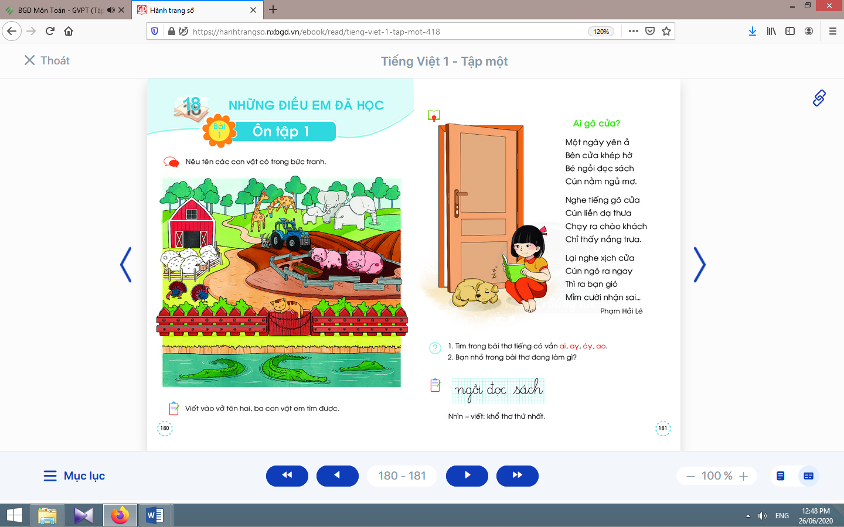
 | - Giáo viên đọc bài “Ai gõ cửa?”.  - Giáo viên hướng dẫn học sinh tìm và đánh vần các tiếng có vần ai, ay, ây.  - Giáo viên hướng dẫn học sinh đọc thành tiếng văn bản.  - Giáo viên hướng dẫn học sinh tìm hiểu về văn bản thông qua các câu hỏi gợi ý: Hãy cho biết tên của bài em vừa đọc.Tác giả của bài đó là ai?Mỗi dòng thơ có mấy chữ?Bài thơ có những nhân vật nào?Nhân vật Cún có đáng yêu không? Vì sao? | - Học sinh nghe giáo viên đọc.  - Học sinh tìm và đánh vần thầm, từ có mấp máy môi đến không mấp máy môi: ngày, chạy, lại, thấy.  - Học sinh đọc thành tiếng văn bản.  - Học sinh tìm hiểu về văn bản qua việc trả lời các câu hỏi của giáo viên.
Luyện tập chính tả :
* Mục tiêu: Học sinh viết đúng chính tả.
* Phương pháp, hình thức tổ chức: Thực hành.
* Cách tiến hành:
- Giáo viên đọc khổ thơ (giáo viên lưu ý các từ dễ bị sai chính tả; khổ thơ gồm 4 dòng, chữ đầu của mỗi dòng thơ có thể viết in hoa, cách lùi đầu dòng khi bắt đầu viết, khoảng cách giữa các chữ trong một dòng).  - Giáo viên đọc từng dòng thơ.  - Giáo viên đọc lại khổ thơ, yêu cầu học sinh rà soát lỗi chính tả (nếu có) và tự đánh giá bài viết; chọn biểu tượng đánh giá phù hợp với kết quả bài làm của mình |  | - Học sinh nghe giáo viên đọc khổ thơ.  - Học sinh nghe đọc và viết vào vở.  - Học sinh nghe giáo viên đọc lại khổ thơ, rà soát lỗi chính tả; tự đánh giá bài viết; chọn biểu tượng đánh giá phù hợp với kết quả bài làm của mình.
3. Hoạt động nối tiếp :  - Giáo viên hướng dẫn học sinh nhận diện lại tiếng, từ được học; đọc, viết thêm ở nhà, ở giờ tự học; tìm các vần được ôn tập ở bài học của các môn học khác; đọc mở rộng qua một số sách, truyện phù hợp.  Giáo viên dặn học sinh. |  | - Học sinhnhận diện lại tiếng, từ được học; đọc, viết thêm ở nhà, ở giờ tự học; tìm các vần được ôn tập ở bài học của các môn học khác; đọc mở rộng qua một số sách, truyện phù hợp.  - Học sinh biết chuẩn bị kiểm tra học kì I.

4. ĐIỀU CHỈNH SAU BÀI DẠY: ………………………………………………………………………………………………………………………………………………………………………………………………………………………………………………………………………………
…………………………………………………………………………………………

